《数据库原理与应用》上机实验报告
班 级： 2022级软件工程3班 姓 名： 李浩楠 学 号： 202231060920
指导老师： 杨先凤、来梦军 实验学时： 4 完成日期： 2023.12.21
实验项目： 实验三 T-SQL语言编程 实验成绩：
- 实验目的
- 掌握用T-SQL语句创建视图的方法。
- 掌握用T-SQL语句打印数据的方法。
- 掌握用T-SQL语句添加数延伸据的方法。
- 掌握用T-SQL语句存储过程的方法。
- 掌握用T-SQL语句模糊查询的方法。
- 掌握用T-SQL语句创建触发器的方法。
二、实验准备
- 装有SQL Server 2008（2012，2016，2017,2019）的PC机。
- 明确能够创建数据库的用户必须是系统管理员，或是被授权使用CREATE DATABASE语句的用户。
- 熟悉用T-SQL语句创建视图的基本方法。
- 熟悉T-SQL语句结合Print语句打印数据的基本语法。
- 熟悉T-SQL语句结合循环语句的基本语法。
- 熟悉创建系统、有参数、无参数、有输入参数、有输出参数的存储过程的基本语法。
- 熟悉创建查询、插入、删除、修改触发器的方法。
三、实验要求
- 请通过教学视频和教材学习第9章视图的创建和管理
- 请通过教学视频和教材学习第12章存储过程和触发器的创建和管理
- 请将本次实验所完成的数据库进行备份，以便下次实验操作使用
- 完成本次实验报告
(1)给出完成实验任务的完整的SQL语句，需要在最前面写出注释，包含学号，姓名等信息。
(2)凡是涉及到2张及以上表的连接查询(不含嵌套查询的)，都需要给出运行截图。
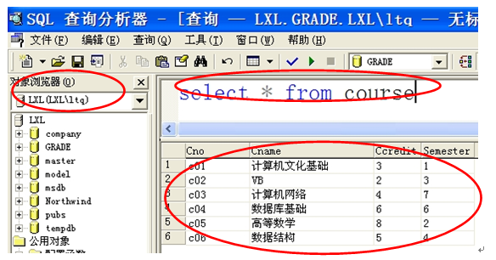
（本图为示例，以下所有题目都必须按照上图的要求截图,红色圈部分内容必须保留并清晰，但截图后不用画红色圈）
(3)所有涉及Insert、Delete、Update的，需要给出运行截图。包含SQL代码，和下面的提示成功的消息。

四、实验内容
- 视图创建
所有T-SQL代码都粘贴到下面表格中，最前面应该有注释，表明作者、日期。
--软件工程2022级李浩楠202231060920 完成日期20231221

--（1）题
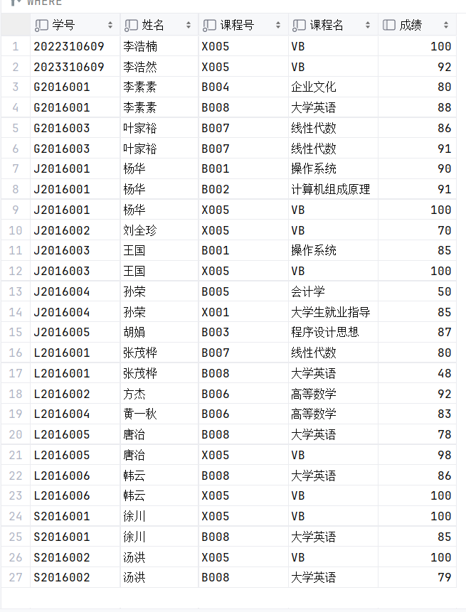
--（2）题
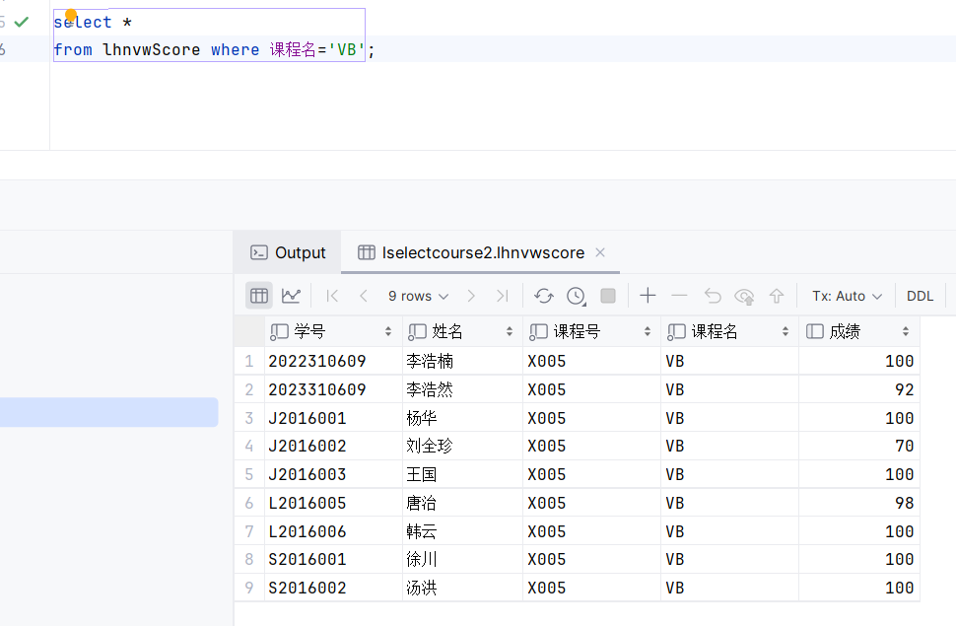
--（3）题

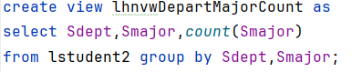
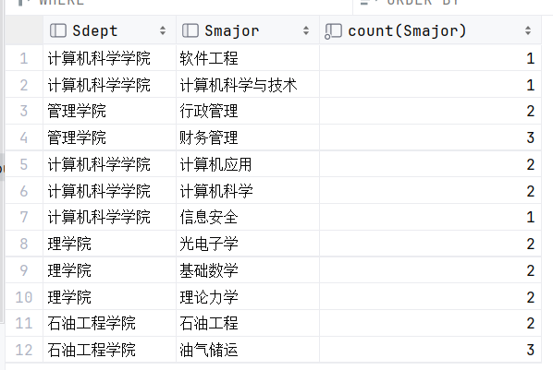
--（4）题
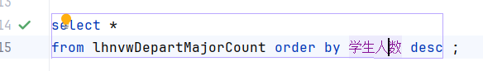
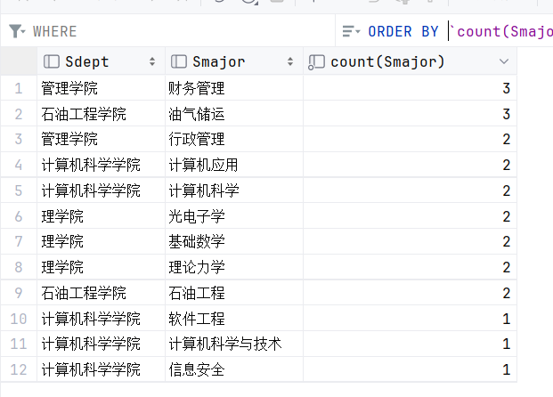
- T-SQL语言编程
--软件工程2022级李浩楠202231060920 完成日期20231221

--（1）题
Select会创建多个临时表，形成多个输出，不在同一个表上
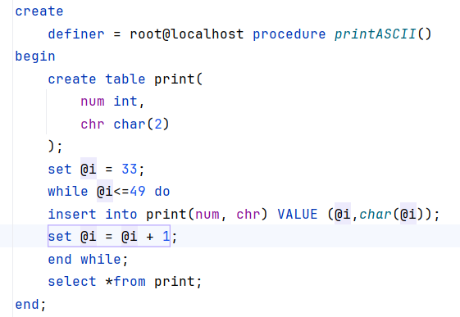
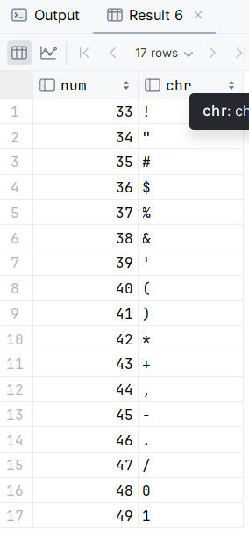
--（2）题
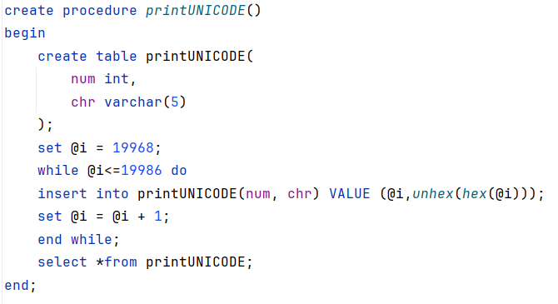
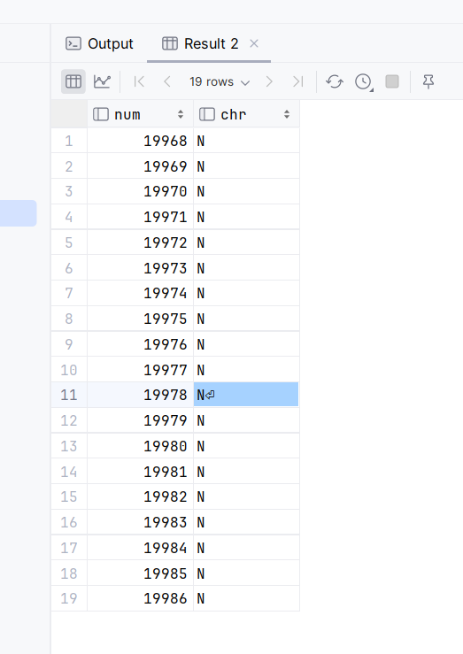
--（3）题
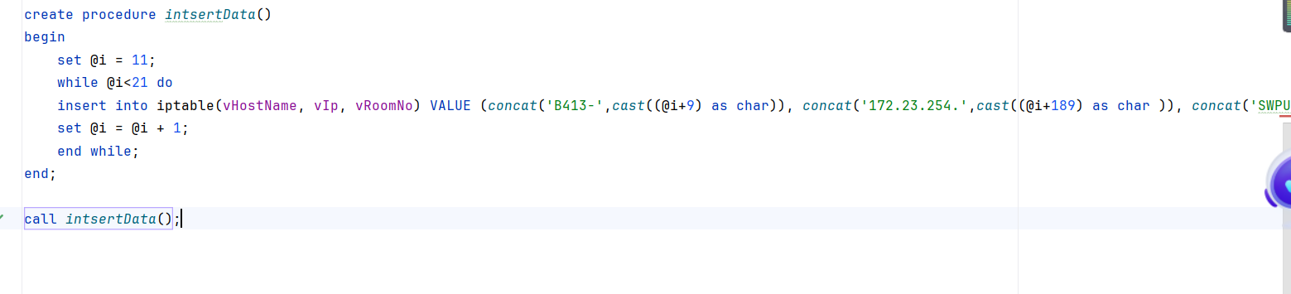
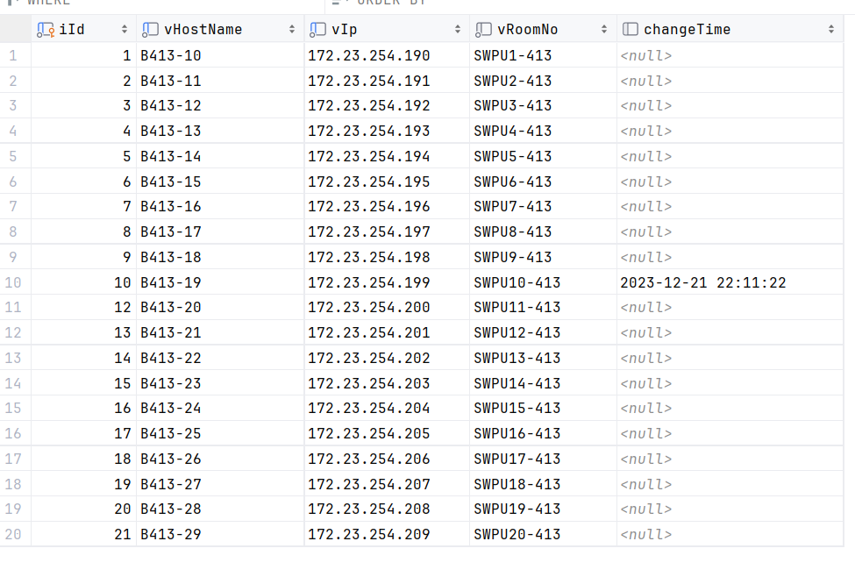
- 存储过程
--软件工程2022级李浩楠202231060920 完成日期20231221

--（1）题
（1）执行【Sp_help Student】的作用是显示与Student表相关的系统存储过程的信息。这些信息包括存储过程的名称、参数、返回值类型等，有助于了解和操作数据库中的存储过程。
（2）
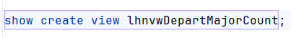
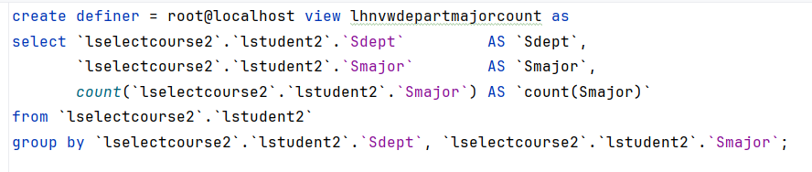
--（2）题
（1）
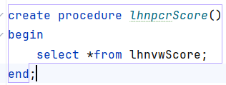
（2）
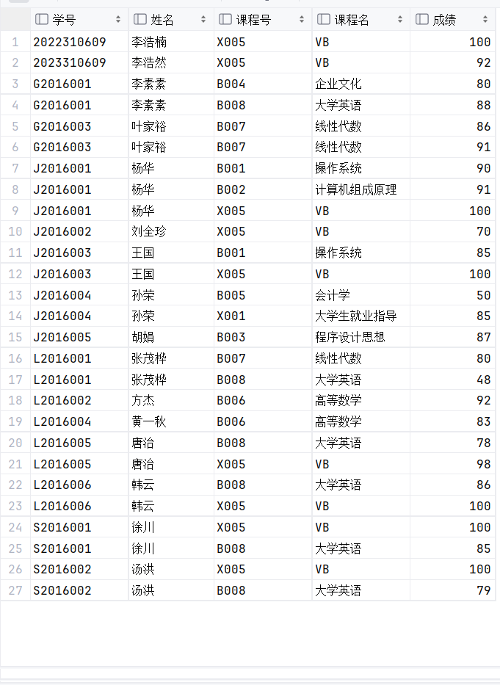
（3）
数据访问方式：存储过程是一组预先定义好的SQL语句，可以通过调用这些语句来执行特定的操作。而视图则是从数据库中检索数据的虚拟表，它不包含实际的数据，只是对数据的抽象表示。
安全性：存储过程可以包含参数，这意味着它们可以接收外部输入并返回结果。这有助于保护数据免受未经授权的访问和修改。而视图只能通过查询来访问数据，无法直接修改数据。
性能：由于存储过程是预编译的，因此在执行时具有更好的性能。而视图在每次查询时都会重新计算，可能导致性能下降。
可重用性：存储过程可以在多个应用程序和数据库之间共享，提高了代码的可重用性。而视图通常用于简化复杂的查询，可能不适合在所有场景中共享。
维护性：存储过程的维护相对简单，因为它们是一组预定义的SQL语句。而视图的维护可能需要更多的工作，因为需要定期更新以反映数据模型的变化。

--（3）题
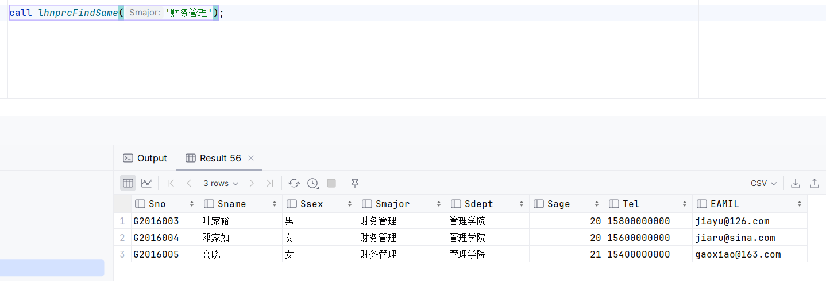
--（4）题
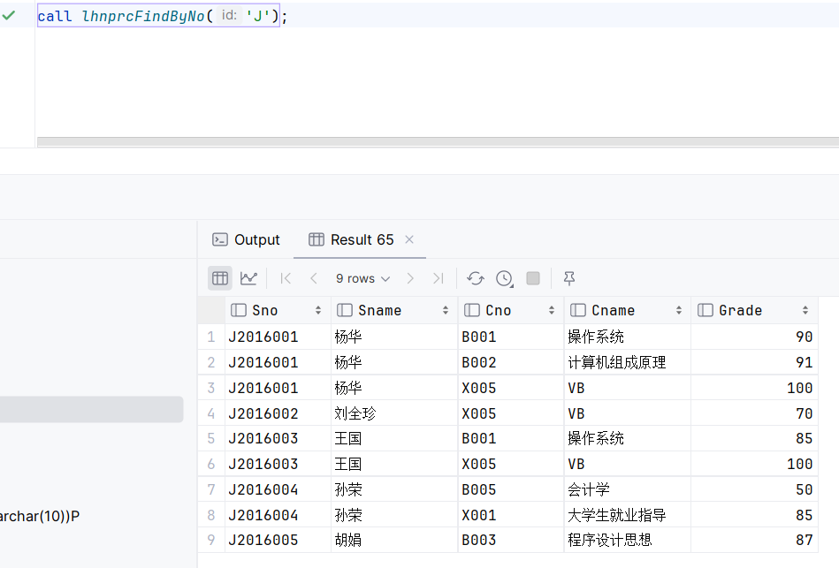
--（5）题

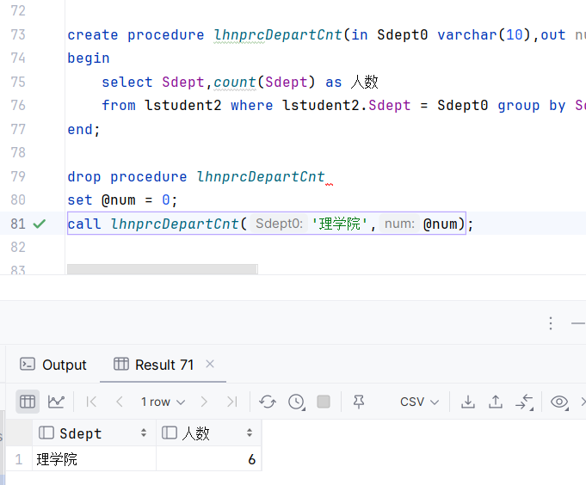

- 触发器
--软件工程2022级李浩楠202231060920 完成日期20231221

--（1）题
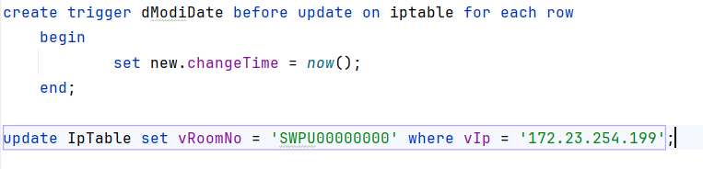
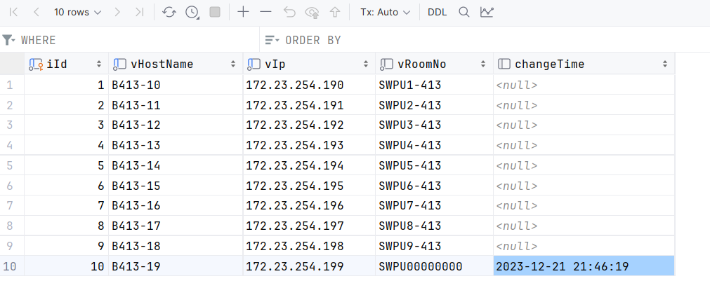

--（2）题
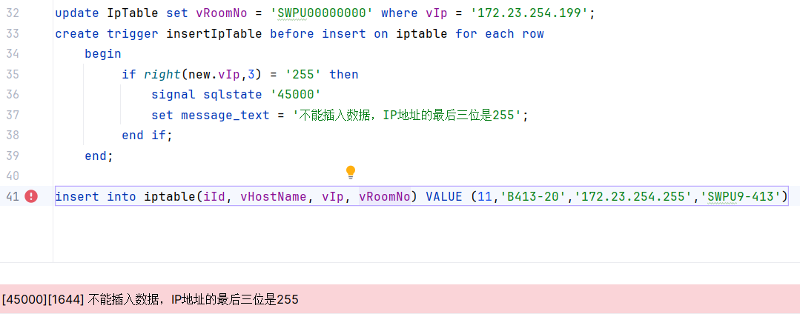
--（3）题
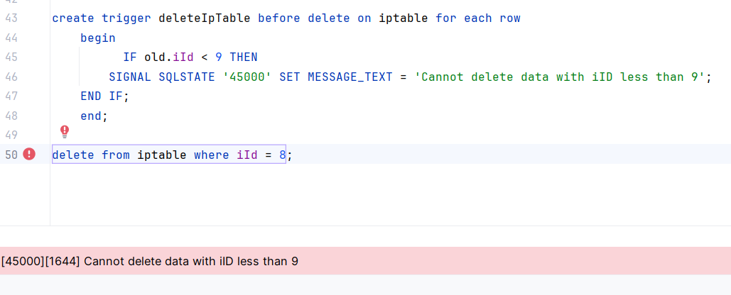
五、实验小结
通过本次实验，我们学会了如何使用MYSQL语句创建视图。视图是一个虚拟的表，它是基于一个或多个实际表的结果集。创建视图时，需要使用CREATE VIEW语句，并指定视图的名称和查询语句。
我们还学会了如何使用MYSQL语句打印数据。在MySQL中，可以使用SELECT语句来查询数据，并通过DESC命令查看表结构。此外，还可以使用LIMIT子句来限制查询结果的数量。
在本次实验中，我们掌握了如何使用MYSQL语句添加数据。向表中插入数据时，可以使用INSERT INTO语句，并指定要插入数据的表名和列名。同时，还需要提供要插入的数据值。
我们学会了如何使用MYSQL语句存储过程。存储过程是一种预编译的SQL语句集合，它可以在数据库中存储并在需要时调用。创建存储过程时，需要使用CREATE PROCEDURE语句，并指定存储过程的名称、参数和执行的SQL语句。
我们还掌握了如何使用MYSQL语句进行模糊查询。模糊查询是指在查询条件中使用LIKE关键字，以及通配符%和_来进行匹配。例如，可以使用LIKE '张%'来查询以“张”开头的所有记录。
最后，我们学会了如何使用MYSQL语句创建触发器。触发器是一种特殊的存储过程，它会在某个特定的事件（如插入、更新或删除数据）发生时自动执行。创建触发器时，需要使用CREATE TRIGGER语句，并指定触发器的名称、触发事件、触发时间以及要执行的SQL语句。

